Пал травы и мусора запрещен!

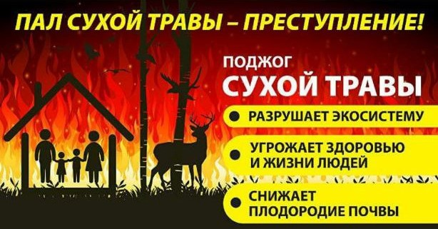
Уважаемые граждане! В Тихорецком районе произошел значительный рост количества пожаров от пала травы и мусора, которые с легкостью могу стать причиной более серьезных пожаров. Ведь горящая трава совсем не так безобидна, как кажется. Нередко пламя перекидывается на различные постройки и даже жилые дома. Так, палы сухой травы и мусора превращаются в рукотворное стихийное бедствие.
Иногда трава выжигается умышленно для очистки территории от нежелательной растительности и её прошлогодних остатков. Зачастую причиной загорания травы становится элементарная небрежность и неосторожность
Подведя итог вышеизложенному, напоминаем, что за любое нарушение требований пожарной безопасности предусмотрена ответственность - штраф на граждан в размере от 5 до 15 тысяч (если не действует особый противопожарный режим) и штраф от 10 до 20 тысяч, когда он введен. Для должностных лиц, ИП или юридических лиц все намного более серьезнее – штрафные санкции могут достигать 800 тысяч рублей.
Если же огонь в результате сжигания повредил чужое имущество, то ответственность для граждан будет составлять уже от 40 до 50 тысяч рублей и не важно введен особый противопожарный режим или нет!
Неосторожно обращаясь с огнем, вы подвергаете большой опасности свое жилище и имущество, рискуете собственной жизнью.
В случае возникновения пожара немедленно позвоните в пожарную охрану по телефону – 101 или 112 и укажите точный адрес.

